ЧТО ТАКОЕ СНЮС?
Подростковый возраст – особо уязвимый период. В этом возрасте дети склонны к импульсивным поступкам, легче поддаются на красивую картинку и пропаганду. Поэтому зависимости у подростков – одна из самых распространённых проблем.
В последнее время среди школьников активно стали распространяться наркотики под названием «снюс».

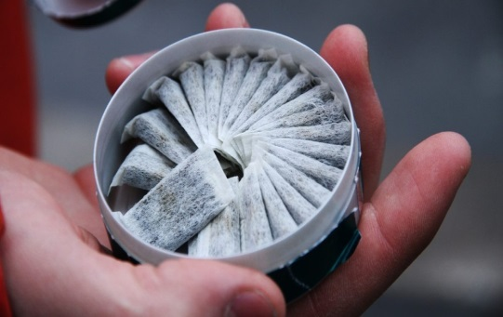

Снюс – вид табачного изделия. Представляет собой измельчённый увлажнённый табак, который помещают между верхней (реже – нижней) губой и десной на 30-60 минут. При этом никотин из табака всё это время поступает в организм.
В России снюс запрещён с 2015 года. Но и после установления запрета его продают под видом жевательного (некурительного) табачного изделия.

СНЮС ОПАСЕН!!!
Чаще всего можно встретить снюс в небольших пакетиках, которые продаются в пластиковых контейнерах («шайбах»). Также может быть в виде леденцов, мармелада или даже зубочисток.
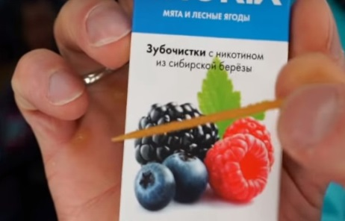

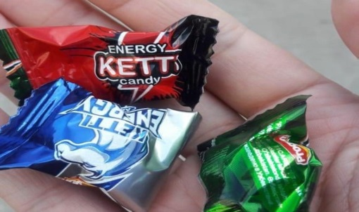

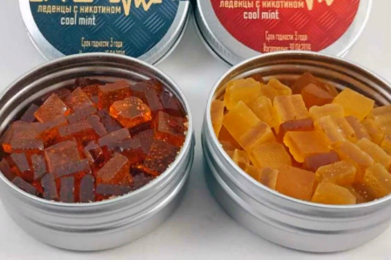
В одном пакетике снюса содержится около 60 мг никотина. Для сравнения: в 1 сигарете – 1 мг. То есть, пакетик снюса равен трём пачкам сигарет по количеству в нём никотина! Для человека средняя летальная доза никотина – 0,5-1 мг/кг веса. Основными потребителями снюса являются школьники, средний вес которых составляет 40-60 кг. Таким образом, смертельная доза никотина для них – 40-60 мг, которая и находится в 1 пакетике этого наркотика.
Даже «первый» раз может стать «последним»!
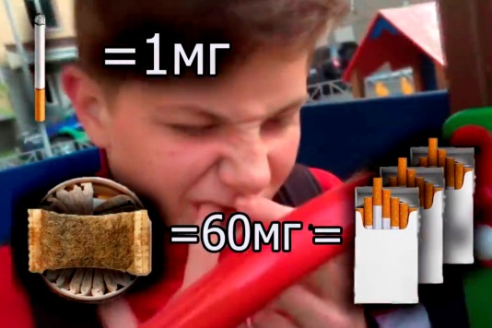
Употребление снюса может привести к следующим негативным последствиям:
- развитие онкологических заболеваний гортани, пищевода, ротовой полости и желудка;
- болезни сердечно-сосудистой системы;
- влияние на гормональный фон;
- ухудшение концентрации внимания и памяти;
- повышенная раздражительность и агрессивность;
- ослабление иммунитета и повышенная восприимчивость к инфекционным заболеваниям;
- потеря чувствительности и вкусовых рецепторов;
- нарушение аппетита;
- атрофия мышц.

СНЮС ВМЕСТО СИГАРЕТ?
Производители утверждают, что снюс – это отличный способ бросить курить. Но не нужно быть наркологом, чтобы понять очевидную вещь, что это невозможно в принципе! Ведь сигареты и снюс – это просто разные способы доставки никотина в организм. Никотин – наркотик. А основа любой наркотической зависимости – это рост дозы. Чем выше доза, тем сильнее зависимость, тем сложнее бросить. Переходя с сигареты на снюс курильщик получает рост дозы никотина и многократно усиливает свою зависимость!
«УБИЙСТВЕННАЯ» МОДА
Для лучшей продажи снюса в ход идут маркетинговые ходы: добавление вкусовых и ароматических добавок, стильные упаковки с «дерзкими» названиями. Производители и продавцы заверяют, что это натуральный и высокотехнологичный продукт, который полностью безопасен. Вот примеры слоганов от самых известных поставщиков снюса:
- Ты будешь на хайпе!
- Удобная и стильная упаковка.
- Используй где и когда угодно!
- Нет неприятного запаха.
- Не окрашивает зубы и дёсны.
- Поможет бросить курить.
- Дымить не модно, в моде снюс!

КАК ОБНАРУЖИТЬ
У РЕБЁНКА ЗАВИСИМОСТЬ?
Обнаружить такую зависимость не всегда легко, и, если нет прямого доказательства, такого как баночка со снюсом, или из-за губы не выпал пакетик, то догадаться можно только по косвенным признакам:
- одежда и волосы пропитаны не свойственными вашему дому ароматами;
- употребление некоторых слов вне привычного контекста («шайба», «закинуться», «закладка» или жаргонизмы «кэнди», «эпок», «маршал», «блакс», «жмыхнуть»…);
- увеличился расход карманных денег, стали пропадать ваши деньги;
- в социальных сетях ребёнок подписан на продавцов снюса;
- резкие перепады настроения;
- ухудшение здоровья, тошнота, рвота, головные боли;
- резкое ухудшение состояния зубов и дёсен, язвы и кровь на слизистых щёк и губ.
Тщательно следите за личными вещами своего ребенка, отслеживайте страницы в социальных сетях. Проверяйте историю просмотров, на какие каналы подписан ваш ребенок, каких блогеров просматривает. Следите с кем и как общаются ваши дети и чем занимаются в свободное время.
Е.С. Басаргина,
методист по ВПР
Муниципальное бюджетное образовательное учреждение дополнительного образования
«Чаинский Дом детского творчества»

Памятка родителям и педагогам

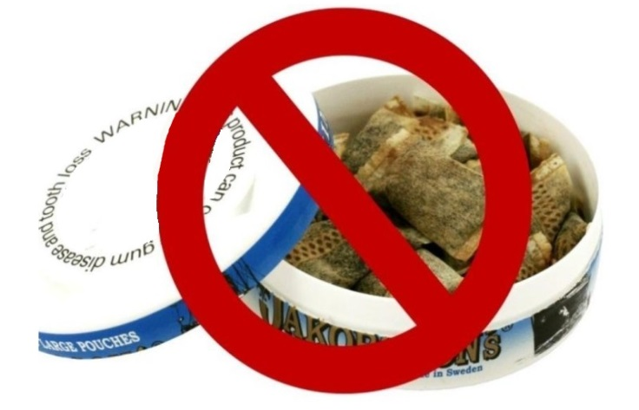

ОСТОРОЖНО: СНЮС!!!

